**Chapitre 3 : La digestion**

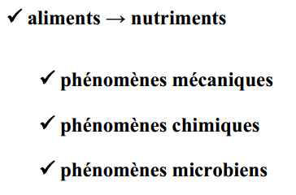

Les **pertes métaboliques** de l’organisme sont composées par les apports des aliments qui sont transformés en nutriments absorbables dans le sang.   
**La transformation des aliments en nutriments 🡺 digestion**

# La digestion chez le porc

## **La digestion buccale**

Prédominance des **phénomènes mécaniques** au niveau de la **cavité buccale** : **mastication, insalivation et déglutition**

### Mastication

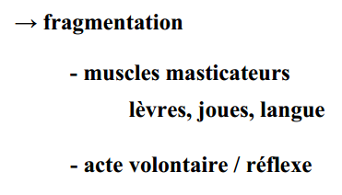

La **fragmentation** par les **dents + muscles masticateurs**.   
Les **lèvres**, les **joues** et la **langue** **ramènent les particules** sous les dents.

### Insalivation

#### La salive

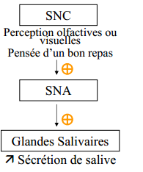La salive est constituée à **95% d’eau**, à **2% de matières minérales** et à **3% de matières organiques**.   
**pH entre 6 et 8**. Le porc adulte **produit** **15L de salive par jour**.  
La **sécrétion** est **réflexe** et se fait **par les glandes salivaires**, et elle est conditionnée par différents évènements :

* La salive de **gustation** (un peu visqueuse, sécrété par **glande sous-maxillaire**)
* La salive de **mastication** (la + fluide, sécrétée par les **glandes parotides**)
* La salive de **déglutition** (la + visqueuse, sécrétée par les **glandes sublinguales**)

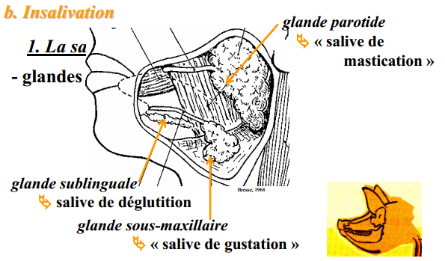

**Salive** = **un mélange de ces trois salives**

#### Rôles digestif de la salive

**L’imbibition** 🡺 **humidification du bol alimentaire** pour pouvoir donner aux aliments la consistance d’une pâte molle pour faciliter l’ingestion des aliments. Elle est permanente pour permettre la création du bol alimentaire. **Ptyalise** 🡺 amylase salivaire.

**L’amylase salivaire** **marche + vite** **sur les aliments cuits**. La **ptyaline** **a une faible action.**

### Déglutition

C’est une **action mécanique** par laquelle le bol alimentaire sera transporté **de la cavité buccale à l’estomac**. La déglutition est **volontaire et réflexe**. Elle est décomposée en **trois phases** :

* Un temps **buccal**
* Un temps **pharagyen**
* Un temps **œsophagien**

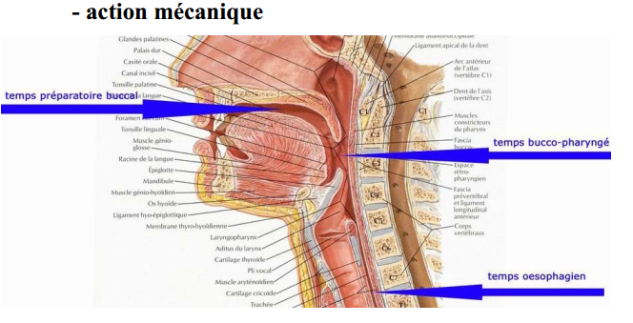

#### Temps buccal

C’est la **phase volontaire**. L’aliment va être poussé en arrière jusqu’à l’entrée du **pharynx** par **la langue et le palais**. Quand il dépasse le **palet mou** 🡺 **acte devient réflexe**

#### Temps pharyngien

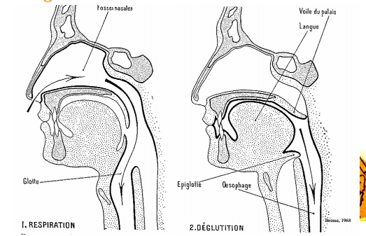🡺 dès que le bol alimentaire a passé **l’isthme du gosier**. Le contact du bol alimentaire avec le voile du palais déclenche un **réflexe de contractions musculaires**. **Rapide mais important** !

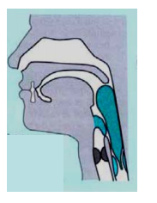

#### Le temps œsophagien

**🡺 contractions musculaires**, c'est une **phase réflexe**.  
La **fibre musculaire** se contracte amenant le bol alimentaire jusque dans **l'estomac**.

La **déglutition des liquides** est bien **+ rapide** que **celle des solides**.   
Il n’y a **quasiment pas** **de contractions musculaires**

## **La digestion stomacale**

### Phénomènes chimiques

#### Le suc gastrique

Le **suc gastrique** est **incolore, visqueux et acide**

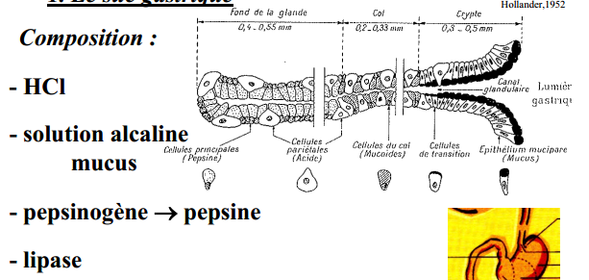**Cellules pariétales sécrètent 🡺 HCl**, **sécrétion** **variable** selon la présence d’hormones.   
Les **cellules principales** sécrètent 🡺 le **pepsinogène** (🡺 pepsine) et une **lipase**.  
Toutes ces sécrétions baignent dans le **tampon**. Les **cellules de l’épithélium** sécrètent du **mucus** pour éviter une irritation de l’épithélium**. (fig 3.4)**

La **sécrétion du suc gastrique** est **intermittente et rythmée par les repas**. Il y a **plusieurs phases** au cours de cette sécrétion :

* **Phase céphalique** due au **goût**, à la **vue** ou à la **pensée** de l'aliment.   
  Si absence 🡺 digestion **serait + lente**
* **Phase gastrique** qui est provoquée par la distension de l’estomac et par une hormone appelée la **gastrine**. **Variation de la sécrétion** en quantité et en composition. Phase **non dépendante de l'individu**
* **Phase intestinale =** extinction de la sécrétion de suc gastrique par la **sécrétion d'entérogastrine** et **sécrétine**

#### Devenir des aliments

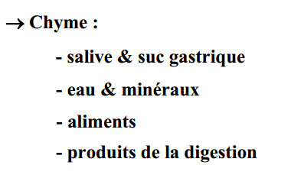**• HCl** = gonflement du **collagène** des fibres musculaires + début **d’hydrolyse du saccharose** en glucose et fructose   
**•** 🡺 **active pepsinogène en pepsine** et active la pepsine en maintenant un pH acide.  
**Pepsine – peptines** 🡺 **hydrolyse des protéines en polypeptides solubles**  
**• lipase** gastrique peut commencer **l’hydrolyse des triglycérides en acides gras, mono et diglycérides**

On obtient à la fin une « **bouillie** » assez fine appelée le **chyme**.

### Phénomènes mécaniques

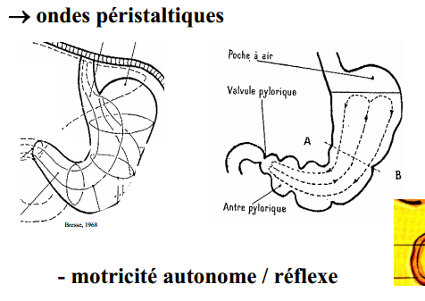On a un **remplissage de l’estomac**. Quelques instants après l’arrivée du bol alimentaire, des **ondes péristaltiques** (circulaires et qui remontent, à **intervalles réguliers, toutes les 20 à 30 secondes**) sont produites.

Cette motricité **de l’estomac** est **réflexe et autonome**. Cela permet de **pousser le chyme jusqu’au sphincter** au niveau du pylore. L'acidité du chyme va provoquer la fermeture du sphincter. Le **suc pancréatique** **et la bile** **neutralisent cette acidité** 🡺 ouverture du sphincter  
Les **liquides** ne séjournent que **quelques secondes** **dans l’estomac**, en revanche les **aliments** peuvent rester **jusqu’à 7h**

**Vitesse de passage des lipides dans l'estomac < protéines < glucides**

## **La digestion dans l’intestin grêle**

### Phénomènes chimiques

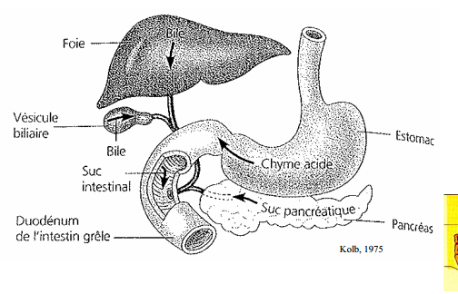Le **réel siège de la digestion** 🡺 **intestin grêle**, où se passe l’essentiel de la digestion chimique.

La digestion au sein de l’intestin grêle est le fruit du **suc intestinal, du suc pancréatique et de la bile**

#### Le suc intestinal

Il est composé essentiellement :

* **D’eau (98%), pH de 8,3**
* D’**un peu** de **minéraux**
* De **mucus** (surtout au niveau du duodénum pour protéger de l’acidité)
* De **cellules desquamées** qui vont donner des enzymes glycolytiques, des lipases et des peptidases lorsqu’elles vont être détruites
* **D’entérokinase** qui va être l’activateur du trypsinogène pancréatique

La sécrétion du suc intestinal sera **régulée**

#### Le suc pancréatique

Il est **incolore, visqueux et inodore**. Il est composé en majorité :

* **D’eau (98,5%), pH de 8-9**
* De **minéraux**
* 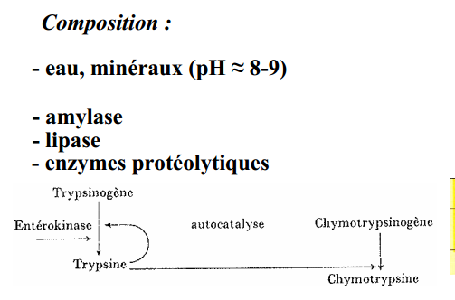D’une **série d’enzymes** : **amylase**, **lipase** et **enzymes protéolytiques** (=trypsinogène et chymotrypsinogène) 🡺 elles agissent en fonction du peptide, il y en a plein.

**Cascade d’activation** = **+ il y a de trypsinogène, + il y a de trypsine**

Il est **sécrété dans le duodénum par le canal de Wirsung**, stimulé par le passage des aliments dans la bouche, dans l’œsophage, dans l’estomac.

#### La bile

C’est un liquide **visqueux, amer**, de **pH = 8**. Il est composé en **majorité d’eau (98%)**, de **minéraux**, **d’acides gras, de cholestérol, des sels biliaires et des pigments**

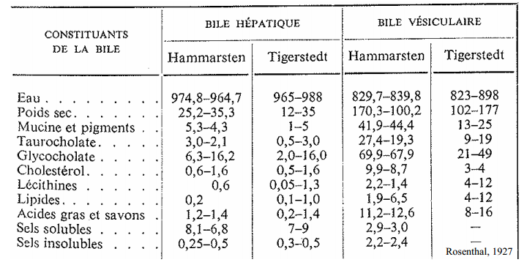

Il y a une **concentration de la bile dans la vésicule biliaire** **=** **perte en eau**. Elle **n’a pas d’enzymes**  
**Actions d’ordre mécanique/physique**

**(fig3.12)** le **duodénum** est le **centre de la digestion**

#### Devenir des aliments

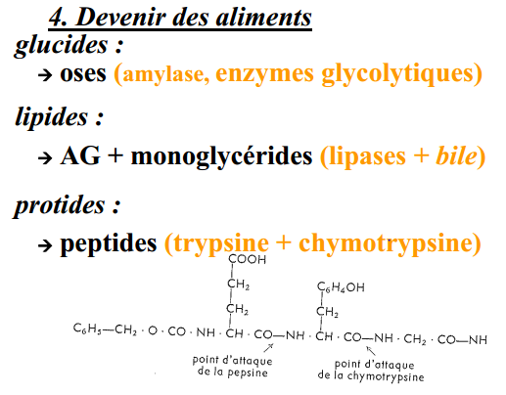

La **digestion dans l’intestin** a lieu **dans la cavité** et un peu **dans les cellules de l’épithélium intestinal** (riches en enzymes digestives)

**(fig3.13) 1 phase de digestion** **dans la lumière de l'intestin** (duodénum) **et 1** **dans l'IG**

**Oses + AG + monoglycérides + peptides = nutriments**

### Phénomènes mécaniques

Il faut une **action de malaxage** pour permettre **l’imprégnation** **des sucs digestifs et de la bile** dans le **chyme** et pour la **progression du** **chyme dans l’intestin**

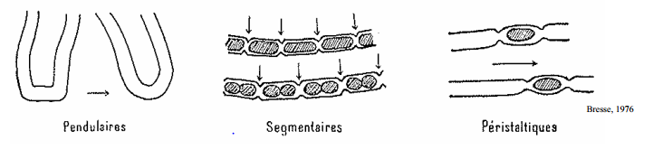

Il y a des **mouvements** :

* **Pendulaires** = les anses intestinales vont glisser les unes sur les autres (ondulations) sans modification du diamètre
* **Segmentaires** = anneaux de contraction qui vont fragmenter le contenu de l’intestin  
   🡪 brassage
* **Péristaltiques** = ondes qui se propagent tout le long de l’intestin 🡪 progression du contenu intestinal dans l’intestin

Le **chyle** arrive à la **valvule iléo-caecale** puis au **gros intestin**

## **Digestion dans le gros intestin**

Pas mal de choses déjà digérées. **Digestion chimique** **presque terminée**. Il **ne sécrète pas** **de suc digestif.** Rôle 🡺 **former et éjecter les fèces**

### Phénomènes chimiques/fermentaires

Il y a encore des **dégradations** **dans le gros intestin**. Ce sont les **microorganismes** qui sont à l’origine de cette dégradation (du chyle). Il **reste des nutriments** au niveau du **gros intestin** (surtout AGV). Ce qui ne sera pas réabsorbé au niveau du gros intestin constitue les **fèces**.

### Phénomènes mécaniques

Il y a des **mouvements de brassage** : **pendulaires, segmentaires, contractions toniques**. C’est le **même phénomène** que dans **l’intestin grêle**

Il y a des **mouvements de transport** : **contractions péristaltiques**

## **La régulation des sécrétions digestives**

La **régulation des sécrétions** digestives **est faite par le** **système nerveux**.

Il y a aussi un **contrôle par les hormones = contrôle humoral**

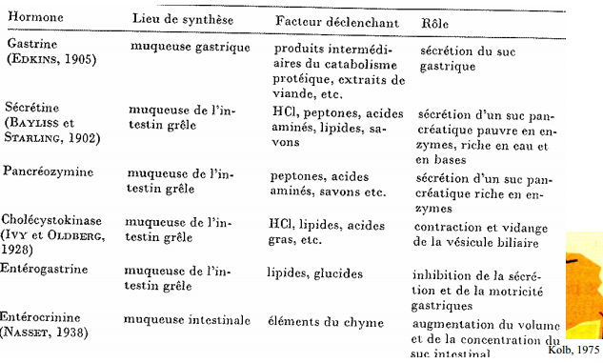

## **L’équilibre de la flore du tube digestif du porc**

Il n’y a des **microorganismes qu’à partir de** **la valvule iléo-caecale**, ils n’ont un rôle dans la digestion **qu’à partir** **du gros intestin**. Ils sont présents **tout au long de la digestion** **mais ils n’y ont pas de rôle**. **Dès la naissance**, il y a une **colonisation de l’appareil digestif** **par les microorganismes**, surtout au niveau du **gros intestin**. Une population trop importante de microorganismes dans l’intestin va limiter l’absorption.  
 Il existe **divers mécanismes qui protègent l’organisme** :

* **Salive** = présence d’un lysozyme qui va lyser les bactéries + immunoglobulines
* **Acidité gastrique** = stérilisation du bol alimentaire (pH = 2 dans l’estomac) 🡪 contrôle des populations
* **Bile** = rôle de régulation de la croissance microbienne

Seule la **prolifération des micro-organismes est dangereuse** (pas leur absence/présence)

**L’environnement de l’animal joue un rôle** dans cette régulation = bonne hygiène, température des bâtiments, apports nutritionnels, changement de rations, éléments nerveux…

# Particularités de la digestion chez d’autres monogastriques

## **Particularités de la digestion chez le cheval**

### Dans la cavité buccale

Le cheval va avoir une **mastication poussée** des aliments. La **salive** est présente en quantité abondante (**40L/jour**) = aliments très secs, beaucoup de fourrages mais aussi pour les aliments fibreux 🡪 besoin d’une bonne fragmentation des aliments pour permettre aux enzymes d’attaquer les aliments.

### Dans l’estomac

L’estomac est **régulièrement vidangé**, l’aliment n’a donc pas le temps d’être digéré. L’estomac **se vide 2 à 3 fois au cours du repas**. **Dernier tiers** du repas **reste dans l'estomac**. Il y a un **faible brassage** (pas éructation/ vomissements) 🡪 risques de **coliques**. La pepsine n'est pas au pH optimum dans l'estomac du cheval. Vu que le pH est égal à 6, il n’y a **pas de limitation** **des microorganismes** dans l’estomac.

### Dans l’intestin grêle

Il y a une **digestion enzymatique** : **glucides/protéines/lipides**. Il n’y a **pas de vésicule biliaire** chez le cheval. La digestion des glucides, des protéines et des lipides est identique à celle du porc.

### Dans le gros intestin

Il y a des **fermentations microbiennes** **importantes** au niveau du **caecum** et du **côlon replié** (= entre 5 à 7milliards de microorganismes par g de produit digestif).

On va avoir un **ralentissement du transit**. Milieu **anaérobiose**, **pH neutre**, la **température ≈ 37°C**.

Ils vont **s’attaquer à l’amidon résiduel, aux glucides pariétaux en AGV** 🡪 **récupération d’énergie**.   
Il y a aussi une **dégradation des matières azotées en ammoniac**.   
L’animal a dans l’intestin des AG volatils, si ils sont absorbés ils sont bénéfiques pour l’animal.

C’est une **adaptation au régime herbivore** = glucides pariétaux pas digérés dans l’intestin.

## **Particularités de la digestion chez le lapin**

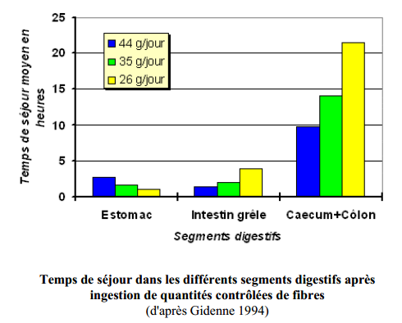

Il y a un **faible taux de séjour** dans **l’intestin grêle**, il est **largement supérieur** dans le **caecum**. Une grosse partie de la digestion est située dans le caecum = lien avec le **régime herbivore de l’animal**

### De la bouche au caecum

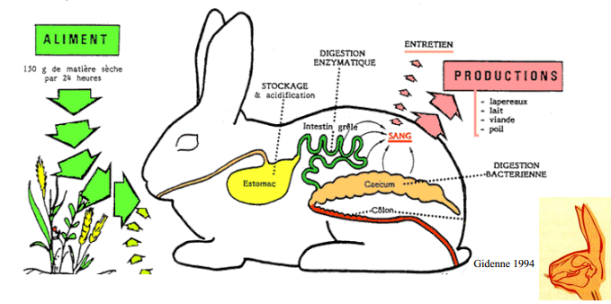Au niveau du **caecum**, il y a une **population microbienne** **importante** comparable à ce que l’on trouve dans le côlon du cheval. Il y a **production d’AGV** au niveau du **caecum** qui peuvent être récupérés par l’animal.

### Après le caecum

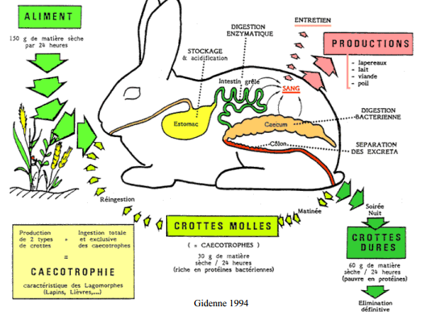Il y a **deux phénomènes** mis en place **selon le moment de la journée**. A la **sortie du caecum**, il y a un **tri des particules**. A la fin de la journée, il y a **émission** **de crottes molles** par le colon, ou de **crottes dures** les soirées et la nuit.

Les **crottes molles** contiennent des corps microbiens qui contiennent des glucides, des protéines 🡺 il va **les ingérer**. Ces microorganismes apportent des nutriments à l’animal qui les recycle. Il **augmente son rendement alimentaire**. Les **crottes molles** peuvent repasser **3 à 4 fois dans l’organisme**.

### Bilan de la caecotrophie

#### Transit digestif

Cela **augmente** **le temps de séjour des aliments**, **améliore** **le rendement alimentaire** **d’environ 30%.**

#### Composition des crottes et intérêt nutritionnel de la caecotrophie

Les **crottes dures** sont **+ sèches**, ont **+ de cellulose** et sont donc **moins digestives** que les **crottes molles**. Les **microorganismes** **produisent aussi des vitamines**, notamment les **vitamines B et K**, et des **minéraux** 🡺 Récupération par **recyclage**

#### Régulation de la caecotrophie

Il n’y a **pas de caecotrophie** **chez le lapin nouveau-né**. Elle **apparait avec le début de l’ingestion d’aliments solides**. Ils font la **caecotrophie la journée** (pas le temps de digérer la nuit car ils mangent). Chez les **lapins rationnés**, on observe une **inversion de ce phénomène** = émission de crottes dures la journée et de crottes molles la nuit.

# Particularités de la digestion chez le poulet

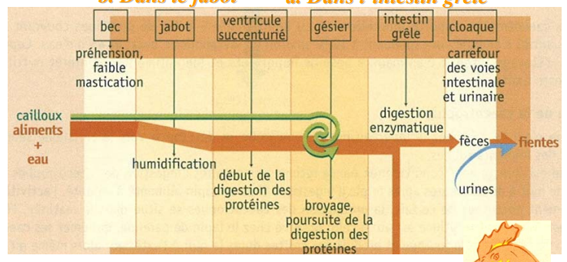

## **Dans la bouche**

Le poulet possède un **bec** = **faible** **mastication** des aliments au niveau de la cavité buccale. Il y a une **préhension normale**.

## **Dans le jabot**

**Insalivation et humidification** du bol alimentaire. La **ptyaline** est sécrétée au niveau de la cavité buccale agit **dans le bec et dans le jabot**.

## **Dans les estomacs**

Il y a **deux estomacs**. **pH faible** au **gésier** 🡺 la pepsine va agir. Il y a un **broyage des aliments** grâce à l’ingestion de cailloux et à la contraction du gésier. Il y a donc une **digestion chimique** avec la **pepsine**.

## **Dans l’intestin grêle**

Pareil que chez le porc = **siège de la digestion chimique**

## **Dans le caecum**

Il y a des **fermentations** d’importance secondaire au niveau du **caecum**.

# Particularités des ruminants

Les ruminants ont **10 repas/jour**

## **Fraction anté-gastrique**

### Bouche

Il y a **deux types de mastication** **en fonction du moment de la journée** :

* **Mastication brève et rapide** au moment de l’ingestion
* **Mastication lente et longue** au moment de la rumination

Les fragments alimentaires sont insalivés 🡪 **production de salive** **qui est + abondante** **pendant la rumination que pendant l’ingestion** (une centaine de litres sécrétés dans la cavité buccale).

La salive a un pH de 8,2. Elle a rôle essentiel dans le pouvoir tampon. Elle n’a pas d’enzymes. Elle participe au cycle de l’urée.

### Pharynx et œsophage

C’est le **lieu de la déglutition**. Il y a **deux sphincters** : le **péripharyngé** et le **cardia**. Ils **fonctionnent en alternance** pour permettre l’anaérobie.

## **Digestion dans le rumen**

Il y a une **sédimentation des particules** au niveau du rumen.

### Phénomènes mécaniques

Il y a des **phénomènes de brassage**. Il y a **deux types de contractions** :

* Des **contractions permanentes** pour brasser le contenu du rumen (2500 vagues de contraction par jour)
* Des **contractions non permanentes** : qui vont permettre l’éructation (=évacuation de gaz) (400-600L de gaz pour un gros bovin) + des contractions permettant la rumination = mérycisme

#### Rumination

Au cours de la rumination, il y a **plusieurs cycles** **d’une minute en phase**. Il y a une **quinzaine de périodes** de rumination dans la journée (25-35min) qui peuvent commencer entre 10min et une heure après un repas. **Un repas n’équivaut pas à un cycle de rumination**

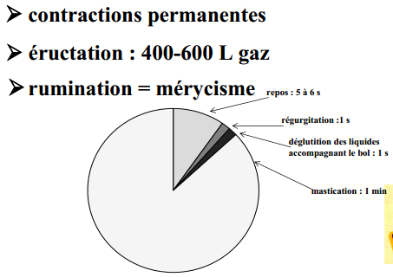**Phénomène réflexe pouvant être interrompu** par l’animal (ex : frayeur, stress) 🡺 impact sur sa productivité.   
Elle est **déclenchée par la stimulation du frottement des aliments** **fibreux** sur des zones sensibles avec des récepteurs sensoriels.   
Il y a aussi une **régulation hormonale**

**(Tableau 4 p17 + tableau p18)**

Au niveau de la rumination, on a un brassage qui se met en place.

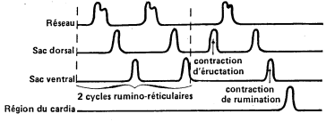

Ceci est le **cycle primaire**. La **contraction** **du cardia** **remonte le bol alimentaire** **dans l’œsophage**.   
Une **série de 3 pics** (réseau, sac dorsal, sac ventral) correspond à **1 brassage**

**Cycle primaire :**

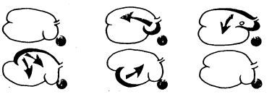

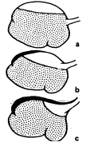

Au niveau du **cycle secondaire**, le sac dorsal 🡺  
  
se contracte pour permettre l’éructation des gaz.

Il va y avoir un **transit sélectif** des aliments en direction du feuillet, en fonction de la taille des particules (2mm-4mm). Les aliments vont être **soit ruminés soit digérés**

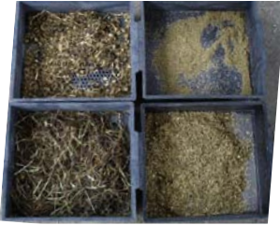La rumination a un rôle de **fragmentation des aliments** (ils sont mastiqués 2 à 3 fois plus longtemps). Elle a aussi un rôle au niveau de la présence de microorganismes car **+ les aliments sont fragmentés + les microorganismes ont accès à leur substrat**. Elle a aussi un **rôle de météorisation** (=lorsque les gaz ne sont pas évacués il y a implosion).

C’est la **fibrosité globale** de l’aliment qui va venir frotter contre la paroi du rumen. **Teneur en fibres ≠ fibrosité**  
Ce qui a été mis en place par rapport à la fibrosité des aliments = mettre 3 tamis les uns sur les autres, on tamise et on pèse la quantité de chaque tamis.

### Phénomènes fermentaires

#### Le milieu ruminal

Il est favorable aux **fermentations microbiennes**. C’est un milieu aqueux, à température constante (38-42°C), en anaérobiose, le pH est stable (6,2-6,5). Il y a un **brassage permanent**. Il va y avoir un **développement de différents microorganismes**, grâce au substrat, en symbiose avec l’animal. Ce sont eux qui vont déterminer la nutrition de l’animal.

**(Fig21)**

#### Les microorganismes du rumen

Il va y avoir **trois populations** :

* 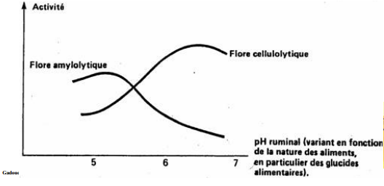**Bactéries** : 10milliards/mL de contenu de rumen. Il y a plus de 200espèces déjà répertoriées. Ce sont les bactéries qui **vont être responsables de la dégradation des aliments**. Elles sont **stables en nombre mais variables en population**. C’est ce que l’on appelle le **faciès bactérien**. Il y a les **bactéries cellulolytiques** (s’attaquent à la cellulose donc aux glucides pariétaux) et les **bactéries amylolytiques** (dégradent l’amidon). L’un ou l’autre prédomine mais pas les deux.
* **Protozoaires** : 5millions/mL de contenu de rumen. Ils sont cillés et très sensibles aux conditions dans le rumen, et notamment au pH. Ils existent dans un pH entre 6 et 7 et représentent 50% de la biomasse et disparaissent pour un pH < 5,5. Les protozoaires **régulent la population bactérienne** car ils phagocytent les bactéries. Ils **vont digérer les aliments**, ils vont notamment être capables de **dégrader les parois des végétaux**. Ils ne quittent pas le rumen réseau.
* **Champignons** (type levures). Ils vont **dégrader la cellulose et les hémicelluloses** malgré la présence de lignine.

### Dégradation des différents constituants des aliments

Quand le bol alimentaire arrive dans le **rumen**, il n’est pas dégradé. Au niveau de la **cavité buccale**, tout ce qui est soluble a été solubilisé dans la salive 🡪 **hydrolyse rapide**

#### Dégradation des glucides

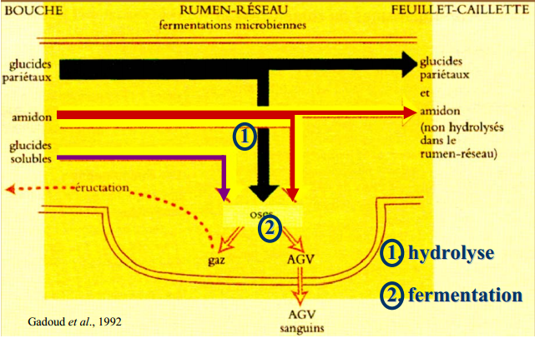

**Glucides pariétaux** : Une fraction + amidon n’est pas dégradée par les microorganismes 🡪 se retrouve dans le **feuillet**

Ensuite il va y avoir une **dégradation en deux étapes** :

* **Hydrolyse des glucides** 🡪 on obtient des oses.
* **Fermentation** 🡪 les microorganismes utilisent les oses et les dégradent en AGV qui vont être absorbés et en gaz (éructation).

Ce sont les 3 AGV que l’on va retrouver. Il y a **production de dioxyde de carbone et de méthane**

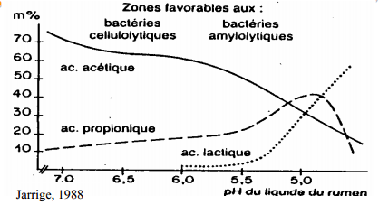

Tout va dépendre du **faciès bactérien**

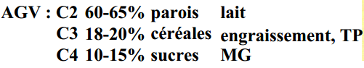

#### Dégradation des matières azotées

Une **partie va être non dégradée** (que des protéines) 🡺 ira dans le **feuillet et la caillette**.  
**Une fraction est dégradée** : hydrolyse des matières azotées 🡪 de protéines à acides aminés par le biais d’enzymes. Les **bactéries dégradent les AA en ammoniac** qui va être réutilisé au niveau du rumen, une partie de l’ammoniac va être **transformé en urée** 🡪 une partie part dans les urines et environ 10% va être recyclé dans la salive.

**(Voir poly)**

Pour faire de la **protéosynthèse**, il faut de l’azote et de l’énergie.

Il y a **trois produits de la dégradation** : **l’ammoniac, les matières azotées microbiennes et alimentaires**. Les facteurs de variation sont la dégradabilité de l’aliment et l’activité microbienne.

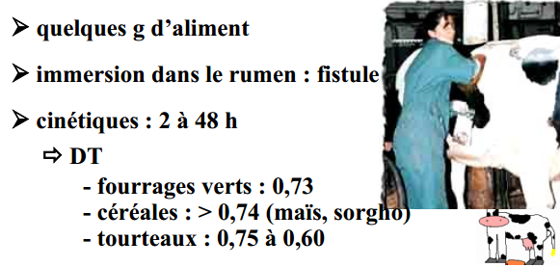**Méthode de sachets nylon**

Ce sont des vaches fistulées (=vaches à hublot). On observe la quantité d’aliments non dégradée.

Les **protéines sont dégradées en AA** par les bactéries et les protozoaires. Seulement les bactéries sont capables d’effectuer la protéosynthèse et forment de l’azote non protéique.

**Population microbienne** : **matière sèche constituée à** **50% de matière azotée dont 80% de protéines** dans lesquelles il y a 8% de lysine.

Il faut de l’énergie pour effectuer la protéosynthèse. Il faut 145g de matière organique fermentée pour obtenir 1g de matière azotée microbienne. Il faut 0,9g de matière azotée dégradée pour obtenir 1g de matière azotée microbienne.

**Digestibilité réelle** : 80% des AA de base sont retrouvés dans les acides aminés microbiens. Les protéines non dégradées dans le rumen sont digestibles entre 50 à 95%.

#### Dégradation des lipides

**Voir poly**

#### Bilan

**Voir poly**

**Dans le rumen** = glucides pariétaux et glucides solubles dégradés en AGV + une partie non dégradée

Au niveau des lipides = glycérol dégradé en AGV

Il y aura des protéines alimentaires non dégradées.

Ce que l’animal digère réellement est ce qui ressort du **rumen** : constituants à la sortie du **rumen-réseau**, glucides pariétaux, amidon, AG, protéines alimentaires non dégradées, matières azotées microbiennes.

Ce qui ressort du **rumen** représente 35 à 40% de la matière organique ingérée et les corps des microorganismes/protozoaires.

## **Digestion dans le reste du tube digestif**

### Estomac

Au niveau de la **caillette** 🡺 comme pour **l'estomac** des monogastriques = les **mêmes enzymes**. Mais les **produits digérés seront différents**. Le **temps de séjour est court (2/3h)** avec **un pH acide (2/3)**

### Intestin grêle

Ce sont les **mêmes phénomènes que chez les monogastriques**. Les **glucides** **vont être dégradés en glucose**.

Il a y avoir une **dégradation des matières azotés alimentaires et microbiennes** **en acides aminés**.

Les **lipides sont dégradés en AG** (origine alimentaire ou microbienne).

### Gros intestin

**Mêmes phénomènes que chez les monogastriques**. Le **temps de séjour** **est long (15 à 24h**). Il y a la présence d’une **population microbienne** **moins active que chez les monogastriques** car il n’y a plus de substrat. On observe **l’éjection des fèces** (entre 3 et 12 jours après l’ingestion 🡪 éviter de changer un repas du jour au lendemain).

### Conclusion

La **matière organique ingérée par les ruminants est dégradée** **à 2/3** **dans le rumen**, **1/4** **dans l’intestin grêle** et **10 à 15%** **dans le gros intestin**. Contrairement aux monogastriques, le **siège de la digestion est le rumen**. **L’intestin grêle 🡺** **rôle secondaire**

Le **glucose est en grande partie dégradé en AGV** (pas lui qui amène pas l'énergie)

**Matières azotées** 🡪 protéiques et microbiennes. L’azote non protéique peut être réutilisé par les microorganismes et on a l’apparition de matières azotées microbiennes.

**Deux phases** :

* **Digestion microbiennes** :
  + Le **rumen** est une cuve de fermentation.
  + Le **réseau** est le centre de tri.
* **Digestion animale** :
  + Le **feuillet** va avoir un rôle d’absorption d’eau.
  + La **caillette** représente le véritable estomac.

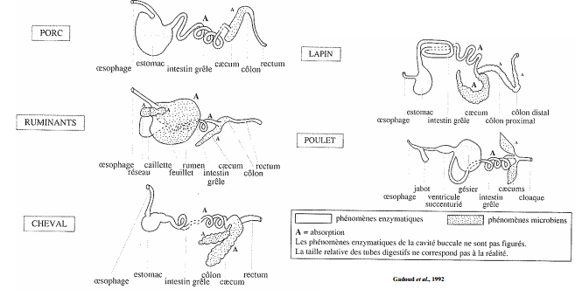

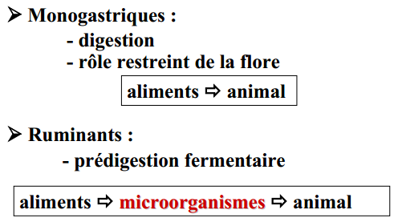

**Monogastriques** : digestion essentiellement faite par les **enzymes animales**  
**Ruminants** : énormément de variation des bactéries au sein du rumen. On ne peut pas vraiment gérer la ration des ruminants car ce sont en grande partie les microorganismes qui la digèrent.

